Учреждение «Государственный архив Витебской области»
Администрация Железнодорожного района г. Витебска
Государственное учреждение
«Витебская областная библиотека имени В.И.Ленина»
Учреждение культуры «Витебский областной музей
Героя Советского Союза М.Ф.Шмырёва»
Общество с ограниченной ответственностью
Футбольный клуб "МЛ Витебск"»
Витебское областное отделение
общественного объединения «Белорусское общество архивистов»

Государственное казенное учреждение Волгоградской области
«Государственный архив Волгоградской области»
Комитет культуры Волгоградской области
Волгоградская областная детская художественная галерея
Волгоградская областная детская библиотека
Волгоградская областная библиотека для молодежи
Волгоградский государственный институт искусств и культуры

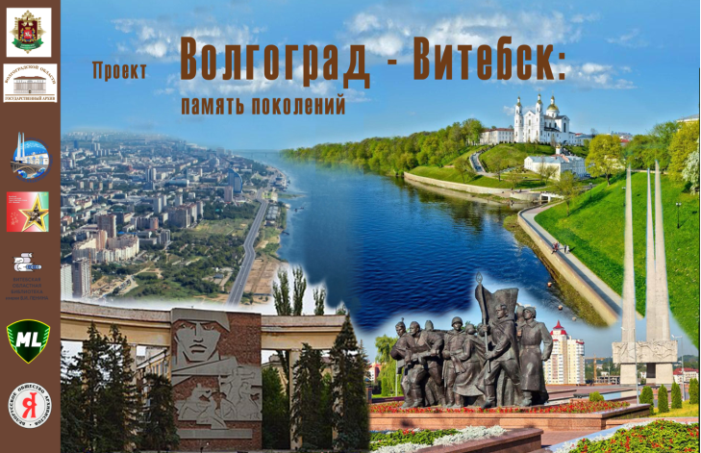

ПОЛОЖЕНИЕ
о проекте «Волгоград – Витебск: память поколений»

Витебск, 2026

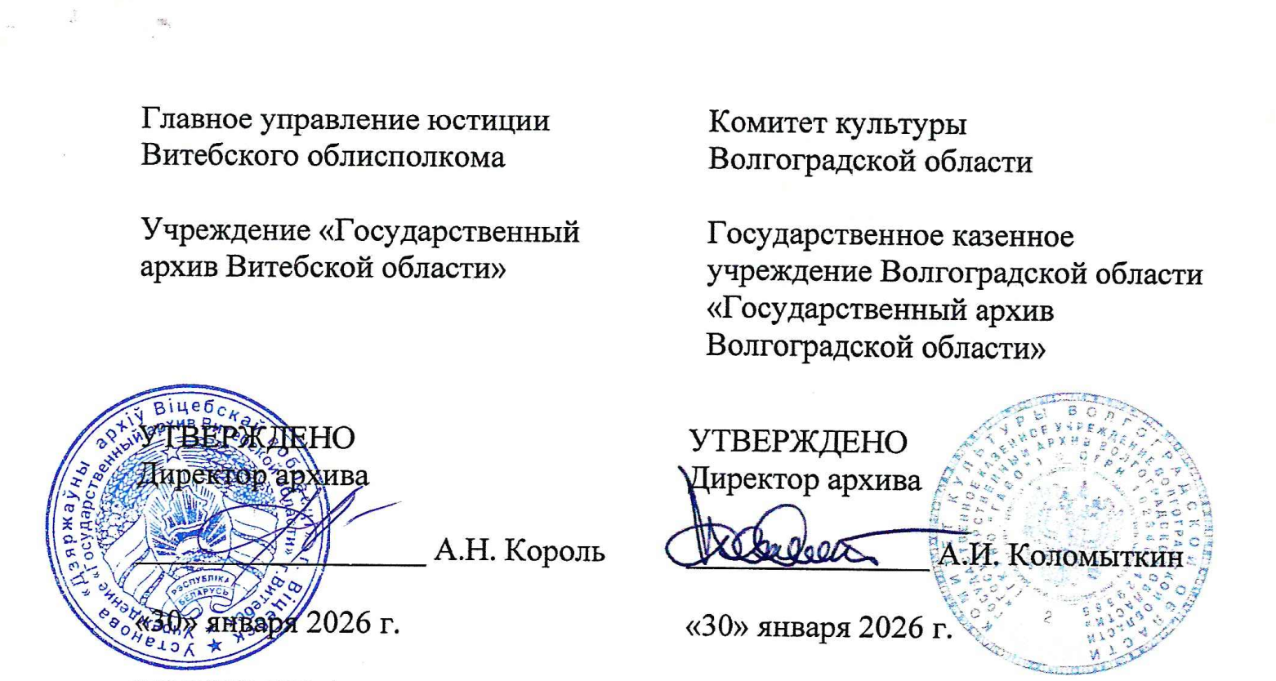

ПОЛОЖЕНИЕ

30.01.2026

о проекте «Волгоград –
Витебск: память поколений»

Глава 1. Общие положения

- Настоящее Положение определяет порядок проведения проекта «Волгоград – Витебск: память поколений» (далее – Проект).
Проект является некоммерческим проектом и не преследует целей извлечения прибыли Учредителями и Соучредителями.
- Основной темой Проекта является увековечивание памяти участников Сталинградской битвы (1943 г.) и Белорусской наступательной операции «Багратион» (1944 г.).
В рамках темы раскрываются две подтемы:
2.1. увековечивание памяти участников Сталинградской битвы (1943 г.) и Белорусской наступательной операции «Багратион» (1944 г.) в монументальном искусстве городов Волгоград и Витебск.
Под монументальным искусством в настоящем Положении понимаются архитектурные и скульптурные композиции, элементы ландшафтного и садово-паркового искусства, живописные и мозаичные панно, рельефы, витражи, мемориальные барельефы, доски и т.п., реализованные в городах Витебске и Волгограде;
2.2. увековечивание памяти уроженцев и жителей г.Сталинграда (Волгограда), принимавших участие в освобождении г.Витебска в период Белорусской наступательной операции «Багратион» (1944 г.), и уроженцев и жителей г.Витебска, принимавших участие в Сталинградской битве (1943 г.).
- Цель Проекта: сформировать у детей, подростков и молодежи уважение к памяти героев, отдавших жизнь в борьбе с немецко-фашистскими захватчиками, чувство гордости за народ-победитель и напомнить о ценности мирной жизни.
- Основные задачи Проекта:
популяризация подвига советского народа в годы Великой Отечественной войны через события Сталинградской битвы (1943 г.) и освобождение г.Витебска в ходе Белорусской наступательной операции «Багратион» (1944 г.);
популяризация одного из главных памятников Волгограда – Дома Солдатской Славы (Дома Павлова) – памятника-ансамбля в г.Волгограде, посвященного защитникам Сталинграда;
популяризация одного из выдающихся мемориальных комплексов Республики Беларусь – монумента в честь советских воинов-освободителей, партизан и подпольщиков на площади Победы в г.Витебске;
формирование уважения, основанного на памяти о мужестве солдат и тружеников тыла, к подвигу предков, освободивших мир от фашизма;
воспитание чувства ответственности за сохранение правды о Великой Отечественной войне.
- Форма Проекта: просвещение детей и молодежи через популяризацию исторических знаний и проведение конкурса.
- Учредителями Проекта являются учреждение «Государственный архив Витебской области» (Госархив Витебской области) и Государственное казенное учреждение Волгоградской области «Государственный архив Волгоградской области» (ГКУВО «ГАВО») (далее – Учредители). Учредители являются представителями Проекта в своем регионе (далее – Партнеры).
- Координаторы от каждой из сторон назначаются приказами директоров архивов (отдельно в рамках каждого региона) (далее – Координаторы);
- Соучредителями Проекта являются:
со стороны Госархива Витебской области: администрация Железнодорожного района г.Витебска, Государственное учреждение «Витебская областная библиотека имени В.И.Ленина», Учреждение культуры «Витебский областной музей Героя Советского Союза М.Ф.Шмырева»; Общество с ограниченной ответственностью «Футбольный клуб "МЛ Витебск"»; Витебское областное отделение общественного объединения «Белорусское общество архивистов»;
со стороны ГКУВО «ГАВО»: комитет культуры Волгоградской области, Волгоградская областная детская художественная галерея, Волгоградская областная детская библиотека, Волгоградская областная библиотека для молодежи, Волгоградский государственный институт искусств и культуры.
- Территориальный охват: г.Витебск и г.Волгоград (далее – регионы).
- Оформление конкурсных работ участников для Проекта и дальнейшего экспонирования в рамках популяризации Проекта входит в обязанности Учредителей и Соучредителей Проекта в каждом из регионов. Формы оформления и способы продвижения Проекта Учредители устанавливают сами.
- Все согласования, необходимые для реализации Проекта, Учредители проводят самостоятельно в своих регионах.

Глава 2. Период реализации Проекта,
основные этапы

- Проект реализуется с 30 января 2026 г. по 10 декабря 2026 г. и включает в себя 5 этапов:
12.1. организационный этап (30 января 2026 г. – 22 февраля 2026 г.);
12.2. просветительский этап (проводятся Учредителями и Соучредителями самостоятельно в рамках своего региона) по программам, утвержденным Учредителями (23 февраля 2026 г. – 24 апреля 2026 г.);
12.3. конкурс:
региональные этапы (проводятся Учредителями и Соучредителями самостоятельно в рамках своего региона) по программам, утвержденным Учредителями: 25 апреля 2026 г. – 8 мая 2026 г.;
финальный этап (проводится Учредителями и Соучредителями обоих регионов в онлайн-формате): 9 мая 2026 г. – 25 июня 2026 г.;
12.4. издание результатов Проекта и популяризация победителей: 26 июня 2026 г. – 30 ноября 2026 г. По общему решению Учредителей и Соучредителей данный этап может быть продлен на 2027 – 2030 гг.;
12.5. подведение итогов Проекта в виде проведения круглого стола (в онлайн-формате): 1 – 10 декабря 2026 г.

Глава 3. Порядок создания
и состав конкурсных комиссий

- Конкурсные комиссии (далее – жюри) создаются отдельно для регионального этапа конкурса и для финального этапа конкурса.
- Решение жюри считается окончательным, если за него проголосовало большинство членов. В спорных случаях решение принимает председатель (председатели) жюри.
- Решения жюри оформляются протоколом. Для оформления результатов работы жюри из его состава может быть избран секретарь.
- Для региональных этапов жюри создаются для каждого региона отдельно и утверждаются приказами Учредителей. Количественный и качественный состав жюри определяется каждым из Учредителей самостоятельно, исходя из реализуемых в рамках Проекта номинаций. При этом в жюри должно присутствовать не менее одного квалифицированного специалиста по направлению номинаций.
В жюри в обязательном порядке включается не менее одного представителя от Соучредителей.
- Состав конкурсной комиссии для финального этапа (далее – конкурсное жюри) формируется в ходе переговоров Учредителей (в онлайн-формате) и закрепляется приказами Учредителей.
В состав конкурсного жюри могут включаться представители из состава региональных жюри.
- Председатель и секретарь конкурсного жюри избираются из числа его членов. Сопредседатель – из числа членов конкурсного жюри со стороны Учредителя-Партнера.

Глава 4. Участники Проекта

- Участники Проекта: учащиеся гимназий, средних и художественных школ, колледжей г.Витебска и г.Волгограда, члены Общественного объединения «Белорусский республиканский союз молодежи» г.Витебска и молодежные общества г.Волгограда.
- Возраст участников: от 6 лет (со дня исполнения) до 17 лет (до дня исполнения 18 лет).
В рамках проекта выделяются 3 возрастные группы (полных лет):
от 6 до 9 лет – младшая возрастная группа;
от 10 до 13 лет – средняя возрастная группа;
от 14 – 17 – старшая возрастная группа.
- Участие в Проекте может быть как индивидуальным, так и в группе (в соавторстве). Возраст соавторов не должен превышать общеустановленный для Проекта возраст.
- Любой гражданин Республики Беларусь, подавший заявку (согласно Главе 15 настоящего Положения) на участие в Проекте, в возрасте от 6 до 17 лет (включительно) становится его Участником.

Глава 5. Порядок формирования
номинаций в рамках Проекта

- Конкурс реализуется по следующим направлениям:
«Визуальное искусство»;
«Научное исследование»;
«Литературный жанр»;
«Искусственный интеллект».
- В рамках реализации направлений, обозначенных в пункте 23 настоящего Положения, для проведения конкурса выделяются основные номинации:
1. Изобразительное искусство: живопись/графика (акрил, акварель, гуашь, карандаш и др.) и скульптура/макетирование (различные материалы).
2. Современные визуальные формы: фотоискусство, коллажи, цифровое искусство.
3. Декоративно-прикладное искусство (ДПИ) (декупаж, папье-маше, квиллинг, аппликация, керамика, гобелены и пр.).
4. Малые литературные формы (стихи, эссе, очерк, миниатюра).
5. Научное исследование (реферат, доклад).
6. Анимация, созданная с помощью искусственного интеллекта (далее – Анимация на основе ИИ).
- В случае отсутствия конкурсных работ по той или иной номинации Учредители на основе поступивших на конкурс работ вправе не позднее 1 мая 2026 г. уточнить состав основных номинаций на региональных этапах конкурса.
- Перечень номинаций для региона утверждается приказами Учредителей не ранее дня окончания приема конкурсных заявок, но не позднее двух дней до дня передачи конкурсных работ региональному жюри. В случае если по направлению номинации на региональном этапе конкурса не поступило заявок на участие, номинация не утверждается.
На основе Перечня номинаций, установленного в регионах, Учредителями формируется и утверждается перечень основных номинаций финального этапа. Утверждение перечней оформляется приказами Учредителей.
- При рассмотрении конкурсных работ региональные жюри могут принять решение об установлении специальных номинаций (например, по категориям «Самому юному участнику конкурса», «Самая креативная работа» и т.п.) и выйти на Учредителей с ходатайством об утверждении специальных номинации в дополнение к основным номинациям Проекта.
Каждая конкретная специальная номинация устанавливается для всех участников конкурса, вне зависимости от основных номинаций. В рамках регионального этапа для каждого региона может быть установлено несколько специальных номинаций, но не более одной в своей категории.
Специальные номинации не переходят автоматически на финальный этап.
Один и тот же участник может являться победителем в основной номинации и лауреатом специальной номинации.
Лауреатами специальной номинации могут стать как участники регионального этапа, в том числе не вошедшие в тройку победителей, так и участники предварительного отбора, работы которых отличались высокими творческими и креативными показателями, но не вышли в региональный этап конкурса ввиду нарушения регламента, установленного в Главе 17 настоящего Положения, за исключением случаев, когда работы поступили с нарушением требований Глав 15 – 16 настоящего Положения.

Работы, которые поступили с нарушением требований Глав 15 – 16 настоящего Положения, не могут претендовать на получение звания лауреата ни в одной из номинаций.
- На региональных этапах перечень специальных номинаций утверждается отдельно в каждом из регионов. Решение об установлении специальной номинации на региональном этапе утверждается приказами Учредителей для своего региона не позднее одного рабочего дня, следующего за днем передачи ходатайства регионального жюри к Учредителям.
- О необходимости установления специальных номинаций для финального этапа решение принимает конкурсное жюри на условиях, указанных для регионального этапа в пунктах 27 – 28 настоящего Положения.
- Перечень специальных номинаций составляется Учредителями и утверждается приказами Учредителей не позднее одного рабочего дня, следующего за днем передачи ходатайства конкурсного жюри к Учредителям.

Глава 6. Порядок приема работ для участия в региональном этапе конкурса Проекта

- На региональном этапе к рассмотрению в рамках предварительного отбора принимаются все работы, соответствующие требованиям, установленным Главами 15 – 16 настоящего Положения. Адрес (адреса) направления конкурсных работ устанавливаются Учредителями в каждом из регионов самостоятельно.
- Работы, поступившие на конкурс, должны быть созданы в 2025 – 2026 гг. и соответствовать требованиям, установленным Главой 17 настоящего Положения, к форме, содержанию конкурсных работ и способу их представления на конкурс.
- Один участник может представить одну работу (заявку).
- Подавая заявку на конкурс, Участник соглашается с тем, что Учредители не возвращают авторам конкурсные работы и передают Учредителям права на их использование на условиях, изложенных в Главе 14 настоящего Положения.
При этом Учредители по своему усмотрению по окончании срока действия проекта могут по договоренности вернуть работы Участникам, но не позднее окончания всех мероприятий по популяризации итогов конкурса, в том числе в случаях, когда такие мероприятия будут проводиться после окончания срока проведения Проекта.
- Допускается представление на конкурс от одного Участника одной индивидуальной заявки. Одновременно этот участник может быть соавтором в групповой работе.
- Работа, созданная в рамках соавторства (групповая работа), считается одной позицией (заявкой/работой), независимо от количества соавторов, и получает одну награду на весь авторский коллектив.
- Для участия в региональном этапе конкурсной программы не позднее 1 мая 2026 г. отбирается не менее 3 работ, но не более 10 работ по каждой номинации. Работы отбираются на основе общего мнения членов жюри. В спорных случаях решение принимает председатель жюри.
- Работы, не отвечающие требованиям, установленным в Главах 15 –17, отклоняются на этапе предварительного отбора и к основному конкурсу не допускаются.
- В случае если в какой-либо номинации поступило менее 3 работ, то к участию в региональном этапе конкурса могут быть допущены только те, которые отвечают требованиям Глав 15 – 16. В случае если на этапе предварительного отбора были отклонены все работы, номинация снимается с регионального этапа конкурса.
- На основе работ, отобранных для участия в конкурсной программе, формируется список участников регионального этапа Проекта по каждому региону отдельно. Список формируется не позднее 6 календарных дней со дня завершения приема работ на конкурс.
Организаторы оставляют за собой право не возвращать участникам работы, не прошедшие на конкурсную программу.
По желанию Учредителей все поступившие работы могут быть приняты на постоянное хранение в составе архивных фондов Учредителей или в составе отдельно сформированной коллекции материалов Проекта.
При формировании документов Проекта в дела для приема на постоянное хранение Учредитель вправе попросить Учредителя-партнера предоставить копии документов о работе региональной комиссии.

- Для включения в конкурсную программу на региональные этапы принимаются только оригиналы работ (с учетом условий, установленных Главой 18 настоящего Положения) по номинациям:
1. Изобразительное искусство.
2. Современные визуальные формы.
3. Декоративно-прикладное искусство (ДПИ).
4. Малые литературные формы.
5. Информационная работа.
Работы в номинации «Анимация на основе ИИ» принимаются в электронном варианте.

Глава 7. Порядок формирования участников финального этапа конкурса

- Участниками финального этапа становятся работы, признанные победителями в каждой из номинаций на региональном этапе. Лауреаты специальных номинаций в финальный этап не выходят.
- На финальном этапе Учредители обмениваются копиями (вариантами) работ победителей своего регионального этапа. Визуализация (рендеринг) работ, предоставленных одним из Учредителей в регион второго Учредителя для оценки в рамках конкурса и дальнейшей их популяризации, является правом Учредителей и Соучредителей.
- Председателями региональных жюри может быть направлено конкурсному жюри личное ходатайство (в произвольной форме с приложением копии/фото конкурсной работы) о включении в финальный этап не более одного участника, который стал лауреатом специальной номинации регионального этапа. Решение о допуске такого участника к финальному этапу принимается конкурсным жюри в ходе заседания и фиксируется в протоколе.
- В случае если у одного из Учредителей на региональном уровне не была сформирована какая-либо номинация, то победитель(и) регионального этапа Учредителя-партнера признается(ются) победителем(ями) финального этапа автоматически.
- Список участников финального этапа утверждается конкурсным жюри не позднее 6 календарных дней после обмена работами.

Глава 8. Порядок определения победителей региональных этапов и их награждение

- Выбор победителей осуществляется на общем заседании регионального жюри на основе суммы баллов, выставленных каждым из членов жюри при оценке конкурсных работ.
Для конкурса используется десятибалльная система, где:
0 баллов означает полное несоответствие работы тематике и требованиям регламента, установленного в Главе 17 настоящего Положения, или работа имеет крайне низкое качество подготовки; а 10 баллов означает полное соответствие тематике конкурса и регламенту, установленному в Главе 17 настоящего Положения, а также работа отличается оригинальностью (содержание, техника изготовления и т.п.) и новизной подачи идеи.
- Члены региональных жюри для установления единообразия при оценке работ могут на своем заседании утвердить точные критерии оценки работ участников по номинациям и сформировать на их основе оценочные листы на каждую работу.
Оценочный лист может применяться либо ко всем номинациям, либо к отдельным из них.
- В каждой из основных номинаций регионального этапа конкурса выбирается только 3 (три) победителя (1-е, 2-е и 3-е места), которые автоматически становятся участниками финального этапа. В случае если участники набирают одинаковое количество баллов, решение о распределении мест принимает председатель регионального жюри.
- Для присуждения звания лауреата специальных номинаций оценочные листы не требуются. Присуждение специальной номинации решается большинством голосов членов регионального жюри. В спорных случаях решение принимает председатель жюри.
- Участники, занявшие 1-е, 2-е и 3-е места, награждаются дипломами I, II и III степеней с присвоением звания лауреата 1-й, 2-й, 3 –й категории регионального этапа конкурса и поощрительными подарками.
- Награждение победителей регионального этапа проводится не позднее 9 мая 2026 г. в торжественной обстановке в присутствии представителей Учредителей, Соучредителей и членов жюри.
Решение о приглашении на награждение участников, не вышедших в конкурсную программу, принимает Учредитель.
Программу мероприятия награждения разрабатывают и утверждают Учредители для своих регионов самостоятельно.
- Формы поощрения победителей региональных этапов устанавливаются Учредителями для своих регионов самостоятельно.
- Решение о присуждении звания участника регионального этапа конкурса Проекта с вручением поощрительных подарков принимает каждый Учредитель самостоятельно.
- Титул лауреата 1-й, 2-й, 3-й категории регионального этапа конкурса является неотчуждаемым и не может быть передан другому лицу.

Глава 9. Порядок определения победителей финального этапа и их награждение

- Лауреаты 1-й, 2-й, 3-й категории регионального этапа конкурса становятся участниками финального этапа конкурса с теми же работами, которые были представлены на региональный этап конкурса. Для участия в финальном этапе специальной заявки не требуется, согласие на участие в финальном этапе дается при подаче заявки (Глава 15 настоящего Положения).
- Выбор победителей осуществляется на общем заседании конкурсного жюри (в онлайн-формате) на основе суммы баллов, выставленных каждым из членов жюри при оценке конкурсных работ.
Для конкурса используется десятибалльная система, где:
0 баллов означает полное несоответствие работы тематике и требованиям регламента, установленного в Главе 17 настоящего Положения или работа имеет крайне низкое качество подготовки; а 10 баллов означает полное соответствие тематике конкурса и регламенту, установленному в Главе 17 настоящего Положения, а также работа отличается оригинальностью (содержание, техника изготовления и т.п.) и новизной подачи идеи.
Члены конкурсного жюри для установления единообразия при оценке работ могут на своем заседании утвердить точные критерии оценки работ участников по номинациям и сформировать на их основе оценочные листы на каждую работу. Оценочный лист может применяться либо ко всем номинациям, либо к отдельным из них.
- В каждой из основных номинаций финального этапа конкурса выбирается только 3 (три) победителя (1-е, 2-е и 3-е места).
В случае если участники набирают одинаковое количество баллов, решение о распределении мест принимает председатель конкурсного жюри.
- Для присуждения звания лауреата специальных номинаций оценочные листы не требуются. Присуждение специальной номинации решается большинством голосов членов конкурсного жюри. В спорных случаях решение принимает председатель жюри.
- Победителям финального этапа вручаются дипломы I, II и III степеней и поощрительные подарки.
- Награждение победителей финального этапа конкурса проводится до 26 июня 2026 г. в онлайн-формате в торжественной обстановке в присутствии представителей Учредителей, Соучредителей и членов конкурсного жюри.
Решение о приглашении на награждение членов региональных жюри принимают Учредители в своих регионах.
- Каждому участнику финального этапа конкурса вручается диплом участника проекта «Волгоград – Витебск: память поколений».
Решение о вручении поощрительных подарков участникам финального этапа конкурса в регионах принимают Учредители, каждый в своем регионе.

Глава 10. Присуждение Гран-при финального этапа конкурса

- Гран-при является высшей наградой финального этапа конкурса и присуждается работам участников, уже занявших 1-е место в основных номинациях финального этапа конкурса.
Лауреаты специальных номинаций при присуждении Гран-при не учитываются.
- Выбор обладателя Гран-при осуществляется на заседании конкурсного жюри (в онлайн-формате) путем голосования. Обладатель определяется большинством голосов. В спорном случае решение принимает председатель.
- Вручение Гран-при проводится одновременно с награждением победителей финального этапа конкурса.
Обладатель Гран-при получает сертификат о присуждении ему Гран-при финального этапа конкурса Проекта и поощрительный приз.
По решению Учредителей одновременно с сертификатом обладателю Гран-при может быть вручен отличительный знак «Гран-при».

Глава 11. Подведение итогов Проекта

- По результатам реализации Проекта Учредителями в период с 1 по 10 декабря 2026 г. проводится круглый стол (в онлайн-формате).
- По итогам конкурса издается каталог работ обладателей Гран-при конкурса, победителей региональных и финального этапов конкурса, лауреатов и специальных номинаций обоих этапов.
- Организационную подготовку издания берет на себя Госархив Витебской области.
- Финансирование издания осуществляется за счет Общества с ограниченной ответственностью «Футбольный клуб "МЛ Витебск"».
- Распространение издания осуществляется Обществом с ограниченной ответственностью «Футбольный клуб "МЛ Витебск"» после согласования с Учредителями.
По договоренности с Обществом с ограниченной ответственностью «Футбольный клуб "МЛ Витебск"» Учредители могут взять на себя функции распространителей издания.
- Презентация издания проводится по мере его выпуска, но не позднее 10 декабря 2026 г.

Глава 12. Финансирование проекта

- Каждый Учредитель обеспечивает финансирование всех мероприятий Проекта на всех этапах, в том числе и награждение победителей, за счет средств, выделяемых из областного бюджета, за счет средств от приносящей доход деятельности Учредителей и источников, не запрещенных законодательством.
Часть расходов на всех этапах проекта по устной или письменной договоренности между Учредителями и Соучредителями может быть оплачена Соучредителями.
- Учредители и Соучредители вправе производить награждение победителей регионального и финального этапов, лауреатов специальных номинаций путем вручения приобретенных через торговую сеть подарков, сертификатов и т.п. материальных ценностей за счет средств, выделяемых из областного бюджета, за счет средств от приносящей доход деятельности Учредителей и Соучредителей и иных источников, не запрещенных законодательством:
подарков, в том числе цветочной продукции;
денежных сертификатов торговых предприятий;
иных, не запрещенных законодательством, материальных ценностей.
В качестве поощрительных призов победители и участники конкурсной программы могут быть награждены продукцией (в том числе изданиями) собственного производства Учредителей и Соучредителей, а также сертификатами на посещение мероприятий Соучредителей.
- Целесообразность визуализации (рендеринга) работ, предоставленных одним из Учредителей в регион второго Учредителя, устанавливается Учредителем-получателем, а стоимость визуализации оплачивается за счет средств Учредителя-получателя или его Соучредителей.
- Финансирование награждения победителей региональных этапов Учредители и их Соучредители осуществляют самостоятельно.
- Финансирование награждения победителей финального этапа для победителей своих регионов организуют Учредители и их Соучредители самостоятельно.
- Финансирование награждения обладателя Гран-при осуществляется за счет Учредителя и его Соучредителей того региона, в котором проживает обладатель Гран-при.

Глава 13. Разработка отдельных мероприятий в рамках Проекта

- В рамках проекта для углубленного знакомства будущих участников с темой Проекта Учредителями проводятся мероприятия в регионах.
Программы мероприятий разрабатываются и утверждаются Учредителями самостоятельно по согласованию с Соучредителями.
- В процессе проведения мероприятий между Учредителями возможет обмен информацией в виде цифровых копий различных форм использования.
Визуализация материалов осуществляется за счет средств Учредителя-получателя или его Соучредителей.

Глава 14. Требование о передаче имущественных (исключительных) прав на конкурсные работы от Участников к Учредителям

- Направляя конкурсные работы для участия в Проекте Участник соглашается с включением его в региональный и финальный этапы конкурса. При этом Участники передают Учредителям имущественные (исключительные) права на созданные конкурсные работы (далее – произведение).
- Оригиналы произведений в случае подачи заявки на участие в Проекте остаются у Учредителей, независимо от того, в каких этапах проекта принимало участие произведение Участника.
- Учредители после подачи заявки и получения конкурсной работы получают в полном объеме право некоммерческого использования, публикации и воспроизведения произведения.
После завершения конкурса все имущественные права на некоммерческое использование конкурсных работ остаются в распоряжении Учредителей.
- Участники сохраняют право называться создателем произведения и в дальнейшем могут создавать (распечатывать) его копии (варианты) и использовать их по своему усмотрению.
- В случае подачи заявки Участником (его законным представителем) для участия в Проекте дополнительный договор о передаче имущественных (исключительных) прав от Участника к Учредителю на созданные для Проекта произведения не заключается.

Глава 15. Форма заявки для участия в Проекте

- Для участия в конкурсе в адрес Учредителей подается заявка от лица Участника (в возрасте от 16 до 17 лет включительно) и от лица Участника и его законного представителя (для Участника в возрасте от 6 до 15 лет включительно) по формам согласно приложениям 1 – 2 к настоящему Положению.
В номинации «Научное исследование» дополнительно представляется отзыв (представление) рецензента на работу конкурсанта по форме согласно приложению 5.
- Согласие на обработку персональных данных Участника для участия в Проекте оформляется в соответствии со статьей 5 Закона Республики Беларусь от 7 мая 2021 г. № 99-З «О защите персональных данных».
- В случае направления в адрес Учредителя заявки на участие в Проекте Участник дает согласие на участие в региональном и финальном этапах конкурсной программы Проекта.
- Сначала направляется копия заявки в адрес Учредителя по электронной почте на условиях, изложенных в Главе 18 настоящего Положения, а затем предоставляются их оригиналы не позднее 24 апреля 2026 г. вместе с конкурсной работой в адрес, установленный Учредителями в Главе 18 настоящего Положения.
Заявка на бумажном носителе с личными подписями (далее – автограф) Участников, их законных представителей и рецензентов обязательна при непосредственной передаче конкурсной работы Учредителю.
При участии в номинации «Анимация на основе ИИ» заявка направляется сначала по электронной почте вместе с конкурсной работой (ссылкой на конкурсную работу), а затем передается в оригинале в адрес Учредителя (Глава 18 настоящего Положения).
- При направлении групповой конкурсной работы (в соавторстве) заявка оформляется на работу с указанием группового авторства, а именно: «Групповая работа ___________________________________».
фамилия и имя соавторов

- Устанавливаются следующие образцы заявок:
90.1. индивидуальное участие:
для возраста от 6 до 15 лет включительно согласно приложению 1 к настоящему Положению;
для возраста 16 – 17 лет включительно согласно приложению 2 к настоящему Положению;
90.2. групповая заявка:
для возраста от 6 до 15 лет включительно согласно приложению 3 к настоящему Положению;
для возраста 16 – 17 лет включительно согласно приложению 4 к настоящему Положению.
- Если ребенок готовит работу под руководством классного руководителя, руководителя кружка и т.п., в заявке указываются данные руководителя.
- Материалы, представленные на конкурс с нарушением условий Главы 15 и 18 настоящего Положения, не рассматриваются.

Глава 16. Требования к тематике
и содержанию конкурсных работ

- Конкурсная работа должна напрямую отвечать тематике, заявленной организаторами и сформулированной в пункте 2 настоящего Положения.
- Конкурсные работы, которые не будут содержать элементов, напрямую связывающих их с темой Проекта, сформулированной в пункте 2 настоящего Положения, отклоняются на этапах предварительных отборов региональных этапов конкурса.
- Работы должны быть авторскими, самостоятельными, незаимствованными.
- В работах запрещены элементы рекламного характера.

Глава 17. Требования к оформлению конкурсных работ

- Работа должна иметь в обязательном порядке этикетку (визитку), которая набирается на русском или белорусском языках на компьютере в следующем формате: шрифт Times New Roman, размер – 14 кегль (Формат → Шрифт → Размер 14) и должна содержать: название работы, фамилию и имя автора, возраст, место и год создания, этикетаж (описание материалов и техники), особенности выполнения работы. Для макетов указывается масштаб.
При наличии руководителя работы его фамилия, имя и отчество указываются после фамилии, имени и возраста автора(ов).
В случае если работа имеет название на белорусском языке, в скобках дается авторский перевод на русский язык, а этикетка набирается на белорусском и русском языках.
Размеры этикетки могут устанавливаться самим автором с учетом размера конкурсной работы. Этикетка должна быть прочно прикреплена к работе. Организаторы не несут ответственность за утрату этикетки в ходе конкурса. Работы, на которых этикетки будут отсутствовать, к рассмотрению приниматься не будут.

Пример этикеток:

«Абеліскі вартуюць іх сны»
Іванова Ксенія, 10 гадоў
г.Віцебск, 2026 г.
Гуаш, папера.
(«Обелиски охраняют их сон»)
Иванова Ксения, 10 лет
г.Витебск, 2026 г.
Гуашь, бумага.

«200 ступеней к Победе»
Иванова Ксения, 10 лет
Руководитель: Ципух Галина Аркадьевна
г.Волгоград, 2026 г.
Гуашь, бумага.

«Молчаливый свидетель»
Петров Василий, 6 лет
г.Волгоград, 2025 г.
Гипс, лепка, золочение

«Птица с подбитым крылом…»
Макет. Концепция памятника в честь летчиков, погибших при обороне Сталинграда.
Васин Виталий, 15 лет
г. Волгоград, 2026 г.
Масштаб (1:1000)
Дерево, гипс, папье-маше, алкидная эмаль, акрил, золочение

«Вечный огонь нашей памяти»
Макет. Архитектурное фантазии по мотивам мемориального комплекса у Дома Павлова в г.Волгограде.
Групповая работа:
Кирилов Антон, 15 лет;
Присмак Галина, 14 лет;
Овех Павел, 12 лет
Руководитель: Павлов Игорь Константинович
г. Витебск, 2026 г.
Масштаб (1:5000)
Пенокартон, пластик, проволока, гипс, акрил

«Город наш»
Антонова Любовь, 16 лет
г.Витебск, 2025 г.
Вышивка гладью, мулине, бисер

«Вечный страж…»
Макет. Мемориальный комплекс в честь советских воинов-освободителей, партизан и подпольщиков Витебщины на площади Победы в г.Витебске.
Антоненко Галина, 17 лет
г. Волгоград, 2026 г.
Масштаб (1:5000)
Пенопласт, марля, акрил

- Требования к оформлению работ в номинации «Изобразительное искусство»:
98.1. требования к оформлению живописи/графики:
рисунки (акварель, гуашь, темпера, пастель, уголь, карандаш) выполняются на бумаге или картоне (форматы А3, А2) с учетом полей, которые будут при оформлении закрыты паспарту шириной 6 см, несгибаемые и без склеек;
картины, выполненные на холсте, картоне, ткани, стекле и др. основах, должны иметь прочную основу с элементами, позволяющими крепить их на стену в вертикальном положении;
работы в рамки и паспарту не оформляются;
работы не складываются и не скручиваются;
этикетка (визитка) оформляется отдельно и приклеивается в правом нижнем углу на оборот работы. Авторский знак (подпись) может быть проставлен в правом нижнем углу лицевой стороны работы;

98.2. требования к оформлению скульптуры и макетированных объектов:
работа может быть выполнена из различных материалов, сохраняющих прочность на всем протяжении конкурсных этапов;
работа должна стоять на основе. Основа работы должна быть прочная, позволяющая перемещать работу без ущерба для форм;
размеры основания – не более 1000 мм х 1000 мм, высота – не более 1500 мм;
в случае если предполагается подсветка работы, она должна производиться автономным источником, вписанным в размеры работы;
в работе не должны использоваться скоропортящиеся материалы, подверженные воздействию температур, а также несущие угрозу жизни и здоровью окружающих;
вес работы в полном комплекте не должен превышать 10 кг;
этикетка наносится на основание (подмакетник);

98.3. требования к оформлению фотографий, фотоколлажей:
на конкурс передаются одновременно исходные (цифровые) варианты фотографий и фотоколлажей и их варианты, выведенные на печать;
распечатанные работы оформляются в рамки с элементами, позволяющими крепить их на стену в вертикальном положении. Необходимость оформления работ в паспарту определяется участником;
исходные изображения и выведенные на печать должны быть четкими, без размытия (за исключением случаев авторской интерпретации объектов), с высоким разрешением;
допускается использование при обработке различных цифровых инструментов (программ). Цифровые инструменты обозначаются на этикетке;
работы могут содержать элемент авторского текста;
исходные (цифровые) варианты фотографий и фотоколлажей должны быть в форматах TIFF или PNG с 300 – 400 dpi;
этикетка (визитка) оформляется отдельно и приклеивается в правом нижнем углу на оборот работы. Авторский знак (подпись) может быть проставлен в правом нижнем углу лицевой стороны работы. Цифровая копия помечается фамилией автора;
при составлении этикетки для фотографии указывается марка техники, с помощью которой она была сделана;

98.4. требования к оформлению работ декоративно-прикладного искусства (декупаж, папье-маше, квиллинг, аппликация, керамика, гобелены, вышивка и пр.):
размеры работ – не более 1000 мм х 1000 мм, высота – не более 1500 мм;
работы должны иметь прочную основу, позволяющую перемещать их без ущерба для формы;
для вертикальных работ должны быть предусмотрены элементы, позволяющие крепить их на стену;
работы типа вышивка, квиллинг, аппликация и т.п. должны быть помещены в рамки. Необходимость оформления работ в паспарту определяется участником;
гобелены должны быть снабжены основанием в верхней и нижней частях, а также в верхней части – крепежным элементом, позволяющим размещать их в вертикальном положении на стенах;
керамические изделия, декупаж, папье-маше и т.п. должны иметь прочную основу;
этикетка (визитка) оформляется отдельно и приклеивается в правом нижнем углу на обороте работы (для плоских/вертикальных вариантов) или на основание работы (для объемных/горизонтальных вариантов). Авторский знак (подпись) может быть проставлен на лицевой стороне работы;

98.5. требования к оформлению малых литературных форм (стихи, эссе, очерк, миниатюра):
на конкурс передаются одновременно цифровые варианты и варианты, выведенные на печать;
выведенные на печать работы подписываются автором на последнем листе, через абзац от основного текста, справа, с указанием фамилии и имени, даты создания;
работа не должна превышать 10 000 знаков (с учетом пробелов, заголовка и подписей под изобразительными элементами);
работы не должны содержать орфографических, пунктуационных и грамматических ошибок (за исключением случаев авторской подачи текста). Работы, содержащие ошибку, будут отклоняться;
работа должна быть набрана в следующем формате: шрифт Times New Roman, размер – 14 кегель, межстрочный интервал 1,5 строки, поля по 2 см со всех сторон и абзацный отступ 1,25 см;
основной текст должен быть набран в редакторе Word, без переносов, без использования выделений/курсива и без чрезмерного форматирования. Лексика ограниченного употребления должна быть объяснена в подстрочном примечании (нумерация для каждой страницы отдельно);
в левом верхнем углу первого листа указываются фамилия и имя автора, место жительства. Затем через абзац дается название произведения с выделением полужирным шрифтом (первое слово названия – с прописной буквы, остальные – строчными буквами). Элементы даются без отступа, с выравниваем по середине;
изобразительные (иллюстративные) элементы должны быть прикреплены отдельными файлами (JPEG/TIFF) с разрешением не меньше 300 dpi. Список наименований к иллюстрациям составляется в отдельном файле. Файлы нумеруются согласно списку;
название работы и ее жанр указываются вверху первой страницы, выравниваются по центру;
допускается использование эпиграфа с цитатами других авторов с указанием их авторства;
в работе не должны присутствовать графические элементы.
Текст набирается на компьютере.
Допускается создание титульного листа (в произвольной форме, снабженного иллюстрацией), повторяющего основные выходные данные работы (без основного текста).
Одностраничная работа передается в файле, многостраничная работа передается в папке с клапанами, сброшюрованная пластиковой пружинкой;

98.6. требования к оформлению информационной работы (реферат, доклад):
на конкурс передаются одновременно цифровые варианты и варианты, выведенные на печать;
выведенные на печать работы подписываются автором на титульном листе в правой нижней части под фамилией, именем автора;
работа не должна превышать 30 000 знаков (с учетом всех структурных элементов: пробелов, заголовка и подписей под изобразительными элементами);
работы не должны содержать орфографических, пунктуационных и грамматических ошибок (за исключением случаев авторской подачи текста). Работы, содержащие ошибку, будут отклоняться;
работа должна быть набрана в следующем формате: шрифт Times New Roman, размер 14 кегель, межстрочный интервал 1,5 строки, поля по 2 см со всех сторон и абзацный отступ 1,25 см. Основной текст должен быть набран в редакторе Word, без переносов, без использования выделений/курсива и без чрезмерного форматирования;
Структурными элементами информационной работы должны являться:
- титульный лист;
- введение;
- основная часть;
- заключение;
- список использованных источников;
- список сокращений;
- приложения.
На титульном листе (строчными буквами) приводят следующие сведения:
– наименование места учебы автора (вверху листа, с выравниванием по середине);
– название работы (в центре листа с отступами по 3 сантиметра с обеих сторон);
– номинация (в правой нижней части листа с отступом от названия через один абзац);
– фамилия, имя, возраст автора с указанием вида информационной работы (в правой нижней части листа с отступом от названия номинации через два абзаца) с личной подписью автора;
– фамилия, имя, отчество руководителя (при наличии), место работы, должность (в правой нижней части листа с отступом от фамилии и имени автора через три абзаца);
– фамилия, имя, отчество рецензента, место работы, должность (в правой нижней части листа с отступом от фамилии и имени автора/руководителя через один абзац);
– город, из которого представлена работа, и год проведения конкурса (внизу листа, одной строкой, через запятую, с выравниванием по центру).
Пример оформления титульного листа:
Муниципальное образовательное учреждение
«Средняя общеобразовательная школа № 2
Краснооктябрьского района Волгограда»
(МОУ СШ № 2)

«Мама, мы не умерли, просто рядом быть перестали...» (История создания Площади Скорби на Мамаевом кургане)

Номинация: Научное исследование

Реферат Павлова Константина, 14 лет

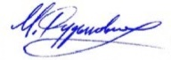

Руководитель: Авасов Илья Кириллович

Рецензент: Сидоров Петр Константинович, учитель истории МОУ СШ № 2

Волгоград, 2026 г.
Текст научного исследования должен содержать:
– вступление/введение, где определяются цели и задачи, объект исследования или разработки;
– метод или методологию проведения работы;
– основной текст исследования (со ссылками на источники информации;
– выводы/заключение.

Стиль информационной работы определяется ее видом: для реферата, доклада используется научный стиль; для эссе и статьи – публицистический. Работа должна быть выдержана в едином стиле.
Ссылки в тексте постраничные, нумерация на каждой странице. Первая ссылка на публикацию дается полностью (автор, название, место и год издания, страницы), в следующей ссылке место и год издания не указываются.
Отсылки на иллюстрации даются в тексте типа: см.Рис.1. Сами иллюстрации нумеруются в порядке упоминания их в тексте, размещаются после текста, снабжаются номерами и подписями.

Образец подписи под рисунком:

Рис.1. Фото строительства монумента «Три штыка», установленного на площади Победы в г.Витебске в память о героях, отдавших жизни за освобождение города во время Великой Отечественной войны. 1972 г.

Каждое фото размещается на отдельном листе и прикладывается к работе в порядке возрастания номеров фото. Листы с фотографиями в общую нумерацию работы не включаются.
Научные исследования передаются на конкурс в электронном и бумажном вариантах.
На бумажном носителе под фамилией и именем автора ставится подпись автора.
Работа передается в папке с клапанами, сброшюрованная пластиковой пружинкой.
В электронном варианте фото даются отдельными файлами, но направляются по электронной почте на адрес Учредителей в едином архиве. В наименовании файла ставится номер фото и фамилия автора проекта.
- требования к анимации на основе ИИ.
На конкурс принимаются оригинальные видеоролики, созданные с использованием нейросетей (генерация изображений, видео, звука).
Работы должны демонстрировать креативность, высокое качество генерации: четкость картинки, отсутствие грубых артефактов, если они не являются частью художественного замысла.
Видеоролик должен соответствовать заданной теме.
Участники должны указывать, какие ИИ-инструменты использовались.
Видео должно быть уникальным, не нарушать авторские права, демонстрировать творческий подход к использованию ИИ.
Время: не менее 1 минуты, но не более 1,5 минуты.
В работе не должны присутствовать нецензурная лексика, пропаганда насилия и терроризма, вредных привычек. Не должны использоваться элементы, являющиеся авторскими знаками, рекламой. Должна использоваться только разрешенная символика, использование которой не регулируется законодательством.
При использовании музыки, изображения и текста не должны нарушаться авторские права.
Форматы: MP4, AVI или MOV, с высоким разрешением (HD, Full HD).
Работа должна начинаться с названия, содержать сведения об авторах, место создания, год; должно быть указано, что она создается для Проекта.

Глава 18. Порядок направления работ
на конкурсный этап

- Для участия в конкурсе подается заявка, содержащая согласие на обработку персональных данных, на участие в региональном и финальных этапах Проекта, на передачу Учредителям Проекта имущественные (исключительные) права на конкурсную работу и на право Учредителей не возвращать конкурсные работы авторам.
- К заявке в номинации «Научное исследование» прилагается рецензия куратора или любого другого лица, сопровождавшего проект и имеющего соответствующую квалификацию для оценки результатов работы потенциального Участника конкурса. В рецензии дается согласие на обработку персональных данных рецензента.
- Первоначальная электронная копия заявки и рецензии для участия в региональных этапах с приложением всех установленных настоящим Положением дополнительных файлов подается на адреса:
от Участников, проживающих в г.Витебске – на электронный адрес buevitchgavt@vitebsk.by с пометкой «На конкурс»;
от Участников, проживающих в г.Волгограде – на электронный адрес IS_Petrova@volganet.ru с пометкой «На конкурс».
Копии заявок от Участников и рецензий должны быть направлены не позднее 20 апреля 2026 г.
- С заявкой и рецензией подаются электронные копии работ в следующих вариантах:
103.1. по номинациям:
малые литературные формы (стихи, эссе, очерк, миниатюра);
информационная работа (реферат, доклад);
современные визуальные формы: фотоискусство, коллажи, цифровое искусство) – в виде электронный файлов – электронных копий работ.
103.2. по номинациям «Изобразительное искусство» и «Декоративно-прикладное искусство» – в виде фотографий в произвольной форме, на которых запечатлена работа.
103.3. по номинации «Анимация на основе ИИ» прикрепляется либо сама конкурсная работа, либо ссылка на работу, по которой ее можно закачать на компьютер Учредителей Проекта.
- Оригинальные конкурсные работы с заявками и рецензиями на бумажной основе со всеми необходимыми подписями должны быть предоставлены Участником в адрес Учредителей не позднее 24 апреля 2026 г.
Оригиналы принимаются от Участников в сроки, установленные Учредителем после одобрения копии заявки:
проживающих в г.Витебске – по адресу: г.Витебск, ул.Калинина, 22, каб.6, с понедельника по пятницу, с 8:00 до 17:00 с учетом перерыва на обед с 13:00 до 14:00;
проживающих в г.Волгограде – по адресу: г.Волгоград, ул.Коммунистическая, 30, каб. 15, с понедельника по пятницу, с 8:30 до 16:30, с учетом перерыва на обед с 12:30 до 13:18.
- Заявки и работы, поступившие позднее указанных сроков, не принимаются.
- Конкурсные работы не рецензируются Учредителями и(или) Соучредителями. После принятия Учредителями от Участника и(или) его законного представителя оригиналов заявки, рецензии и самих конкурсных работ исправления и доработки в конкурсные работы не вносятся.

Глава 19. Визуализация проекта

- Визуализация Проекта включает в себя создание логотипа; шаблона основы для дипломов и сертификатов; баннера (для оформления фотозоны) согласно приложений 6 – 8.
Приложение 1
к Положению о проекте «Волгоград – Витебск: память поколений»

ЗАЯВКА
для участия в конкурсе проекта «Волгоград – Витебск: память поколений»
(для возраста от 6 до 15 лет включительно)

Номинация _______________________

Рецензент проекта
_________________________________________________
(фамилия, имя, отчество учителя, методиста и т.п., сопровождавшего подготовку конкурсной работы)

Основная информация |  | Примечание
Данные об Участнике
Фамилия, имя, отчество полностью
Дата рождения
Полных лет
Место учебы
Название работы
Краткая аннотация (до 450 знаков)
Данные о законном представителе Участника
Фамилия, имя, отчество полностью
Степень родства
Контактный телефон
E-mail (если есть)
Подавая заявку на участие в проекте от лица ___________________________,
фамилия, имя, отчество Участника

гарантирую, что я и ___________________________
фамилия, имя, отчество Участника

ознакомлены с «Положением о проекте «Волгоград – Витебск: память поколений» и соглашаемся с включением Участника в региональный и финальный этапы конкурса Проекта. При этом соглашаемся передать Учредителям Проекта имущественные (исключительные) права на конкурсную работу ___________________________________________,
фамилия, имя, отчество Участника

и на право Учредителей не возвращать конкурсную работу ____________________________________.
фамилия, имя, отчество Участника
______________ ___________________ _________________
дата подпись расшифровка подписи

Даю согласие на обработку персональных данных моих и ________________________________
фамилия, имя, отчество Участника

для участия в Проекте.
______________ ___________________ _________________
дата подпись расшифровка подписи
Приложение 2
к Положению о проекте «Волгоград – Витебск: память поколений»

ЗАЯВКА
для участия в конкурсе проекта «Волгоград – Витебск: память поколений»
(для возраста 16 – 17 лет включительно)

Номинация _______________________

Рецензент проекта ____________________________________________________________
(фамилия, имя, отчество учителя, методиста и т.п., оставившего отзыв на конкурсную работу)

Основная информация |  | Примечание
Данные об Участнике
Фамилия, имя, отчество полностью
Дата рождения
Полных лет
Место учебы
Название работы
Краткая аннотация (до 450 знаков)
Контактный телефон
E-mail (если есть)

Подавая заявку на участие в проекте, подтверждаю, что я ознакомлен с «Положением о проекте «Волгоград – Витебск: память поколений» и соглашаюсь с включением меня в региональный и финальный этапы конкурса Проекта. При этом соглашаюсь передать Учредителям Проекта имущественные (исключительные) права на мою конкурсную работу и на право Учредителей не возвращать конкурсные работы автору.

______________ ___________________ _________________
дата подпись расшифровка подписи

Даю согласие на обработку моих персональных данных для участия в Проекте.

______________ ___________________ _________________
дата подпись расшифровка подписи
Приложение 3
к Положению о проекте «Волгоград – Витебск: память поколений»

ЗАЯВКА (групповая)
для участия в конкурсе проекта «Волгоград – Витебск: память поколений»
(для возраста от 6 до 15 лет включительно)

Номинация _______________________
Руководитель проекта ___________________________________________________________
(фамилия, имя, отчество учителя, методиста и т.п,,
сопровождавшего подготовку конкурсной работы)

Основная информация |  | Примечание
Название работы
Краткая аннотация (до 450 знаков)
1. Данные о соавторе-Участнике:
Фамилия, имя, отчество полностью
Дата рождения
Полных лет
Место учебы
Данные о законном представителе соавтора-Участника
Фамилия, имя, отчество полностью
Степень родства
Контактный телефон
E-mail (если есть)
…..
Подавая заявку на участие в Проекте от лица соавторов-Участников, мы, законные представители соавторов-Участников
_______________________________________________,
_______________________________________________ …
фамилии и имена всех законных представителей соавторов-Участников
гарантируем, что все Участники и их законные представители ознакомлены с «Положением о проекте «Волгоград – Витебск: память поколений» и соглашаются с включением групповой работы соавторов-Участников в региональный и финальный этапы конкурса Проекта.
При этом мы соглашаемся передать Учредителям Проекта имущественные (исключительные) права на групповую конкурсную работу и на право Учредителей не возвращать групповую конкурсную работу соавторам-Участникам:
____________________________________.
фамилия и имя всех соавторов-Участников
Законные представители соавторов-Участников
1. ______________ ______________ ___________________
дата подпись расшифровка подписи
2. ______________ _____________ __________________…
дата подпись расшифровка подписи

Даем согласие на обработку персональных данных наших и
__________________________________________________,
ФИО всех соавторов участников-Участников
для участия в Проекте.
______________ ______________ ___________________
дата подпись расшифровка подписи

Приложение 4
к Положению о проекте «Волгоград – Витебск: память поколений»

ЗАЯВКА
(групповая)
для участия в конкурсе проекта «Волгоград – Витебск: память поколений»
(для возраста от 16 до 17 лет включительно)
Номинация _______________________
Руководитель проекта _________________________________________________
(фамилия, имя, отчество учителя, методиста и т.п,,
сопровождавшего подготовку конкурсной работы)

Основная информация |  | Примечание
Название работы
Краткая аннотация (до 450 знаков)
1. Данные о соавторе-Участнике:
Фамилия, имя, отчество полностью
Дата рождения
Полных лет
Место учебы
Контактный телефон
E-mail (если есть)
…..

Подавая заявку на участие в Проекте мы, _______________________________________________________,
фамилия и имя всех соавторов -Участников

гарантируем, что мы, соавторы-Участники, ознакомлены с «Положением о проекте «Волгоград – Витебск: память поколений» и соглашаемся с включением групповой работы соавторов-Участников в региональный и финальный этапы конкурса Проекта. При этом соглашаемся передать Учредителям Проекта имущественные (исключительные) права на групповую конкурсную работу __________________________________________________
фамилия, имя, отчество всех соавторов-Участников
и на право Учредителей не возвращать групповую конкурсную работу соавторам-Участникам
________________________________________________________.
фамилия, имя, отчество всех соавторов участников-Участников

Соавторы-Участники
1. ______________ ______________ ________________________
дата подпись расшифровка подписи
Даем согласие на обработку наших персональных данных для участия в Проекте.

__________________________________________________,
фамилия, имя, отчество всех соавторов -Участников
______________ _______________ ____________________________
дата подпись расшифровка подписи

Приложение 5
к Положению о проекте «Волгоград – Витебск: память поколений»

ПРЕДСТАВЛЕНИЕ
на работу
__________________________________________________
наименование работы
к участию в конкурсе проекта «Волгоград – Витебск: память поколений»

Рецензент:__________________________________________
Должность, место работы____________________________
Контактный телефон_________________________________________
Ученая степень, звание/категория____________________
Номинация _______________________
___________________________________________________
фамилия, имя, отчество участника (группы участников)
____________________________________________________________
(Текст рецензии, не менее 150 знаков: вид работы, техника исполнения работы, соответствие требованиям, предъявляемым к участию в конкурсе, наиболее важные аспекты, раскрытые автором (авторами) в работе.)

Рекомендация
для участия в конкурсе_____________________________________
рекомендую/не рекомендую
______________________________________ _____________
расшифровка подписи рецензента подпись
_____________
дата
Подтверждаю, что я ознакомлен с «Положением о проекте «Волгоград – Витебск: память поколений»

______________ ________________ ___________________________
дата подпись расшифровка подписи

Даю согласие на обработку моих персональных данных для участия в Проекте.

______________ ________________ ____________________________
дата подпись расшифровка подписи
Приложение 6
к Положению о проекте «Волгоград – Витебск: память поколений»

Образец логотипа Проекта

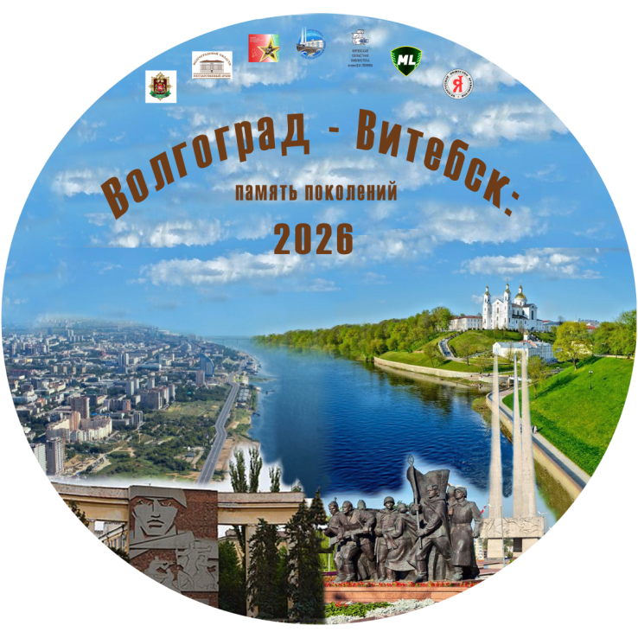

Приложение 7
к Положению о проекте «Волгоград – Витебск: память поколений»

Образец шаблона основы для дипломов и сертификатов

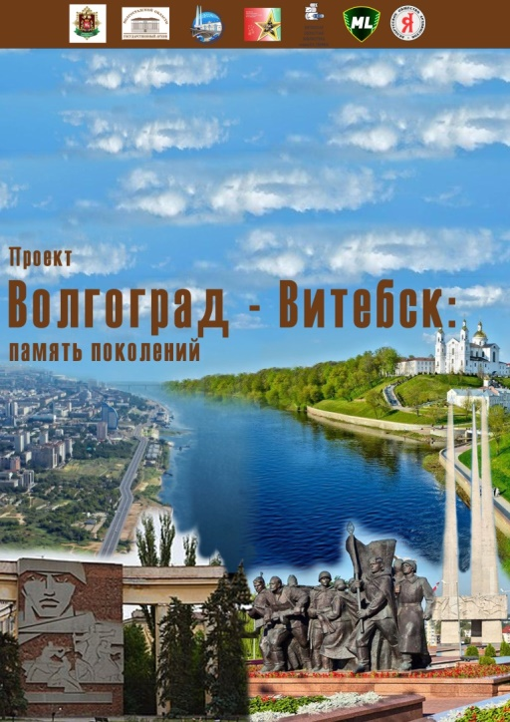

Приложение 8
к Положению о проекте «Волгоград – Витебск: память поколений»

Образец баннера

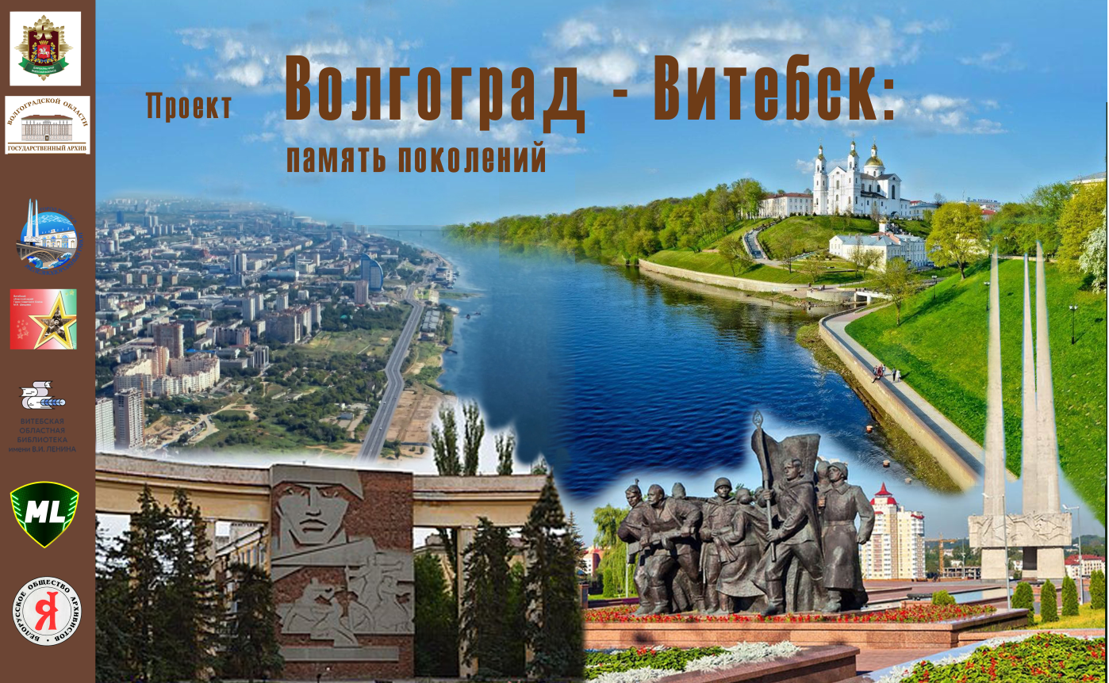

Для записей

Для записей

Для записей

Для записей

Для записей

Для записей

Для записей

Все пункты заявки обязательны для заполнения.
При его наличии
Все пункты заявки обязательны для заполнения.
При его наличии.
Все пункты заявки обязательны для заполнения.
При его наличии.
Количество позиций должно соответствовать количеству соавторов.
Количество подписей должно соответствовать количеству законных представителей.
Количество подписей должно соответствовать количеству законных представителей.
Количество подписей должно соответствовать количеству законных представителей.
Все пункты заявки обязательны для заполнения.
При его наличии.
Количество позиций должно соответствовать количеству соавторов.
Количество подписей должно соответствовать количеству законных представителей.
Количество подписей должно соответствовать количеству соавторов-исполнителей.
При наличии.

